МЕТОД ДІАГНОСТУВАННЯ КОМП’ЮТЕРНИХ СИСТЕМ НА НАЯВНІСТЬ ТРОЯНСЬКИХ ПРОГРАМ НА ОСНОВІ НЕЧІТКОГО ЛОГІЧНОГО ВИСНОВКУ
Савенко О.С., Лисенко С.М., sirogyk@ukr.net, kism@beta.tup.km.ua
Хмельницький національний університет

В основі діагностування КС на наявність ТП в режимі монітора лежить використання механізму НЛВ, для якого необхідна побудова вхідної та вихідної лінгвістичних змінних. Так ім’я вхідної лінгвістичної змінної є «Ступінь підозрілості» об’єкта, а вихідної - «Ступінь небезпеки інфікування». При формуванні функцій належності для вхідної лінгвістичної змінної виникають проблеми, оскільки поведінка ТП на етапах її життєвого циклу багатоваріантна, має нечіткий характер, не може бути прогнозованою, а їхні функції належності невизначені. Тому в роботі функції належності вхідної лінгвістичної змінної визначаються непрямим методом із залученням оцінок експертів [1]. З цією метою виконуються кроки:
1. Формування функції належності для вхідної лінгвістичної змінної шляхом знаходження для кожної дії найбільш імовірного порту потрапляння шляхом ранжування з побудовою матриці переваги 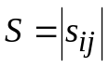, де 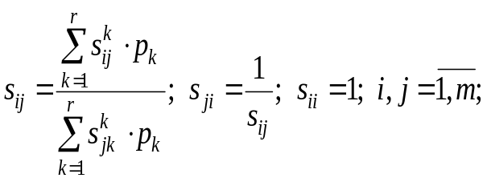,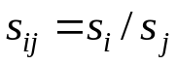, 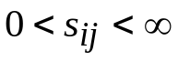.
2. Знаходження для матриці  власного вектора 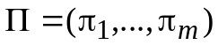, що відповідає максимальному додатному кореню характеристичного полінома 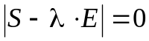; 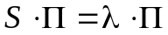, де 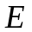 – одинична матриця. Компоненти вектора П (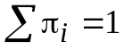) ототожнюються з оцінкою значення функції належності 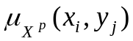, що враховує прийняті деструктивні ознаки програмного об’єкта.
3. Побудова оптимізованої матриці 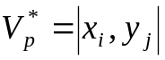, з відношень 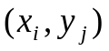 із значеннями 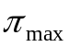 (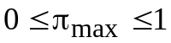) та побудова нормованої кривої функції належності 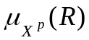 вхідної змінної (див. рис.1).
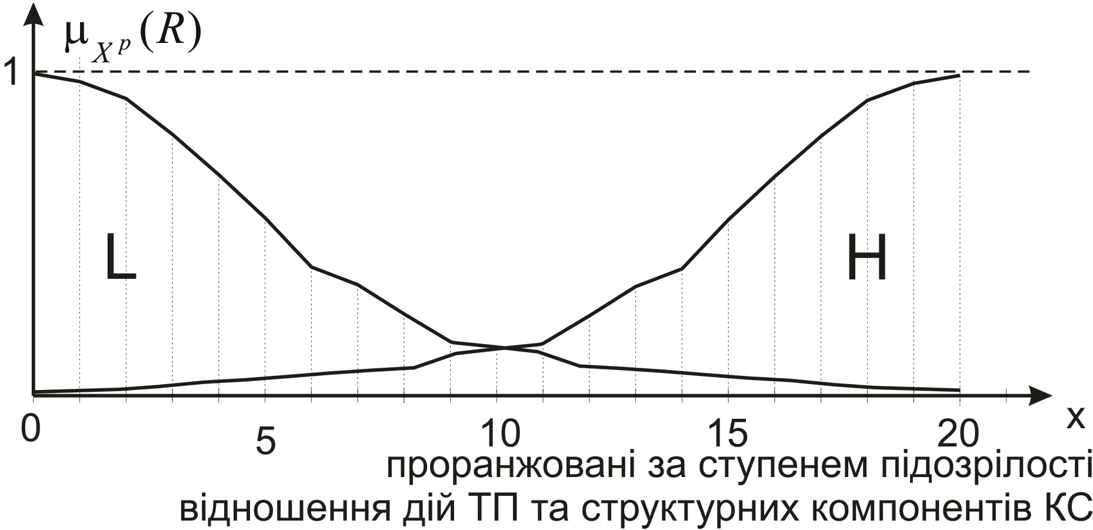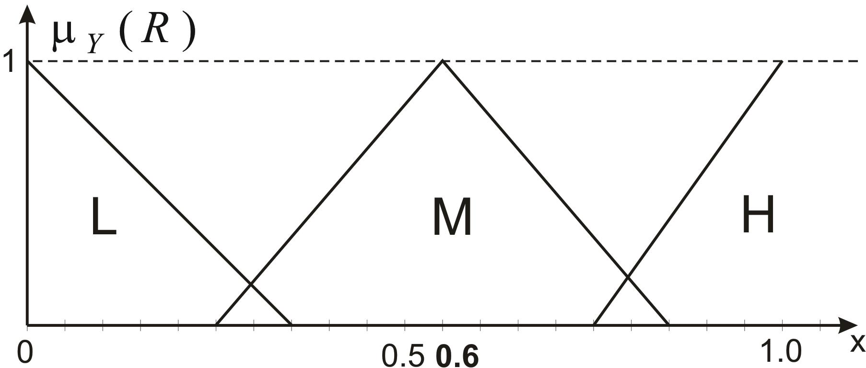,
Рис. 1. Функції належності для вхідної та вихідної лінгвістичних змінних
Була розроблена система НЛВ [2], результати якого подані на рис. 2.
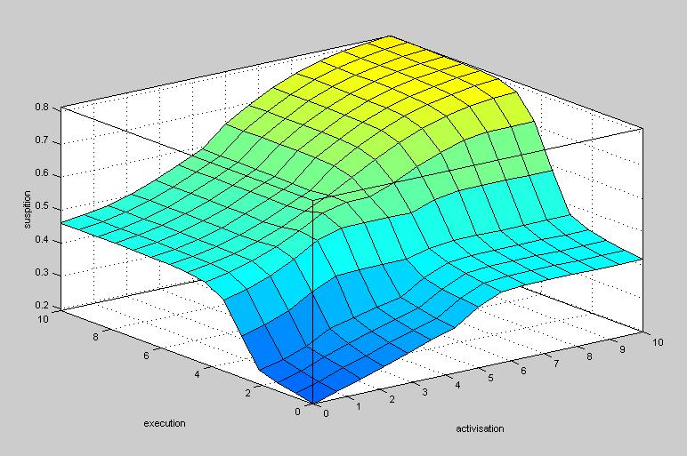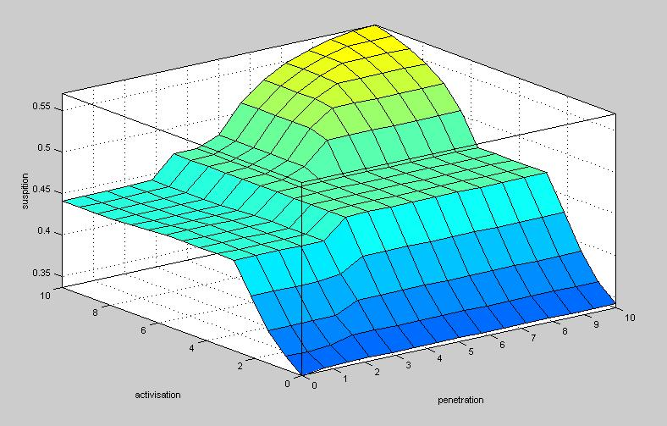
Рис. 2. Функції належності
Таким чином, розроблено метод діагностування комп’ютерних систем (КС) на наявність троянських програм (ТП) на основі нечіткого логічного висновку (НЛВ), який дає можливість визначити ступінь небезпеки інфікування комп’ютерної системи троянськими програмами. Для задання лінгвістичної змінної у частині знаходження функцій належності виконується попарне порівняння експертом з урахуванням оціночних ознак, яке дозволяє врахувати особливості порівнюваних об'єктів, і яке не вимагає виконання умови транзитивності.

- Графов Р.П. Использование нечеткой логики для поиска троянских программных продуктов в вычислительных системах / Р.П. Графов, О.С. Савенко, С.М. Лисенко // Вісник Чернівецького національного університету. 2009. - №6. - С. 85-91.

